

Relatório de atividade da disciplina Desconstruindo a Matéria

LB3 - Estudo de Casos: Polímeros

Arthur Carvalho, Eiki Yamashiro

Professora Joice Miagava

São Paulo

Maio/2020

Sumário

Introdução 1

Revisão bibliográfica 1

Policarbonato (PC) 1

Polietileno de alta densidade (PEAD) 1

Polietileno de baixa densidade (PEBD) 1

Polimetacrilato de metila (PMMA - Acrílico) 1

Polipropileno (PP) 1

Politetrafluoretileno (PTFE - Teflon) 1

Módulo de Elasticidade 1

Limite de Escoamento 1

Resistência Mecânica 2

Densidade 2

Rigidez 2

Tensão 2

Procedimentos 1

Espectroscopia no Infravermelho 1

Técnica experimental 2 2

Resultados e discussão 2

Técnica experimental 1 2

Técnica experimental 2 2

Conclusões 3

Referências 3

# Introdução

A atividade do estudo de caso de polímeros propõe ao grupo a tarefa de identificar dois polímeros diferentes de uma variedade de seis opções possíveis a partir de técnicas de análise de polímeros. As técnicas abordadas para essa atividade são o ensaio de tração em polímeros e a espectroscopia no infravermelho.

Feitas as análises das duas amostras, terão de ser tiradas as conclusões sobre qual material se refere cada amostra e caracterizar as mesmas, descrevendo suas propriedades. Por fim, essas terão de ser comparadas entre si, diferenciando cada amostra a partir dos resultados das análises feitas.

# Revisão bibliográfica

* 1. Policarbonato (PC)
  2. Polietileno de alta densidade (PEAD)
  3. Polietileno de baixa densidade (PEBD)
  4. Polimetacrilato de metila (PMMA - Acrílico)
  5. Polipropileno (PP)
  6. Politetrafluoretileno (PTFE - Teflon)
  7. Módulo de Elasticidade

O módulo de elasticidade ou módulo de Young é uma propriedade mecânica que permite a medida da rigidez de um material.

* 1. Limite de Escoamento

O limite de escoamento é a tensão máxima que o material suporta no regime da deformação elástica, ou seja, define o ponto em que a deformação passa de elástica para plástica.

2.9 Resistência Mecânica

A resistência mecânica está atrelada à deformação plástica, ou seja, maior força necessária para iniciar a deformação plástica.

2.10 Densidade

A densidade é uma propriedade que permite a medição do grau de concentração de massa em um determinado volume.

2.11 Rigidez

A rigidez está atrelada à deformação elástica, ou seja, maior força necessária para deformar a peça em um Δx elasticamente.

2.12 Tensão

A tensão pode ser definida como a razão da força pela área. Ou seja, representa o valor de uma força que age em uma determinada área.

# Procedimentos

## Espectroscopia no Infravermelho

# Foi proposto como primeira etapa da atividade de identificação e caracterização de polímeros a identificação dos meros do polímero por espectroscopia no infravermelho, um procedimento de caracterização de materiais orgânicos. Nesse procedimento, foi utilizado um espectrômetro no infravermelho, o qual é usado para a identificação de frequências de vibração de ligações dos grupos funcionais presentes nesses materiais orgânicos. Nos experimentos conduzidos para a confecção deste relatório, foi utilizado o aparelho Nicolet iS50.

No espectrômetro, três componentes são importantes para o entendimento do funcionamento do aparelho: um cristal de diamante, uma fonte de luz infravermelha e um detector de luz infravermelha. Nele, a fonte produz um feixe de luz infravermelho, que por sua vez incide no cristal de diamante, servindo como um caminho óptico para o feixe, e, por fim, é refletida no detector.

Diamante não interage com a amostra, serve apenas como suporte. Uma parte absorvida e outra refletida,

O processo de ensaio de espectroscopia no infravermelho começa com o posicionamento da peça do material a ser analisado na máquina, logo abaixo do cristal de diamante. Em seguida, o diamante penetra o corpo da amostra em determinados instantes, e o feixe de luz faz as ligações químicas da amostra vibrarem em uma frequência determinada com ondas entre 4000 cm−**1** e 600 cm−**1**. Por fim, a proporção dos feixes absorvidos pela amostra são guardados em um arquivo .csv, junto com o número de onda correspondente ao mesmo. . A absorção dos feixes ocorrem para aqueles comprimentos de onda correspondentes às frequências de vibração das ligações químicas dos grupos funcionais presentes.

O resultado de um ensaio de espectroscopia no infravermelho é revelado em um gráfico como o abaixo (figura x), gráfico correspondente ao ensaio conduzido na amostra 2_B: pegar gráfico do roteiro

Quantidade absorvida – absorbância (decimal)

Gráfico desnecessário

Botar tabelas como anexo

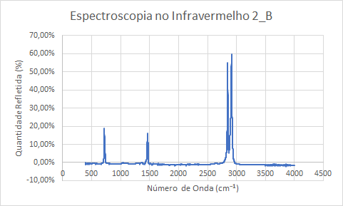

figura x - gráfico de espectroscopia no infravermelho da amostra 2_B

Note como os “picos” observados nos espectros indicam os comprimentos de onda que foram absorvidos pelo material. Estes mesmos picos são disponíveis para análise na tabela x.2, figura que mostra as bandas de absorção de cada tipo de ligação:

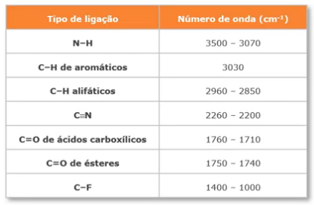

tabela x.2 - Bandas de absorção de onda infravermelho

Assim, os resultados dos experimentos estão prontos a serem analisados.

## Ensaio de tração

Os polímeros são macromoléculas formadas por meros e ligações covalentes. As cadeias não se arranjam de forma organizada (são “enroladas”). Assim, a deformação dos polímeros sob tração está relacionada com o desenrolar dessas cadeias.

O ensaio de tração consiste em fixar as duas extremidades do corpo de prova e aplicar uma determinada tensão. Um extensômetro é acoplado no corpo de prova, ele mede a deformação real da seção útil e permite obter dados mais precisos, entretanto é retirado quando a deformação atinge o valor de 0,8%. Aumenta-se o valor tensão até o momento em que ocorra o rompimento. A partir do ensaio de tração, é possível determinar o módulo de elasticidade e o limite de escoamento.

O grupo recebeu os dados do resultado do ensaio de tração dos dois polímeros que é representado em uma tabela no excel, com colunas que representam a força em newtons, a posição em milímetros, o tempo em minutos e a deformação em porcentagem:

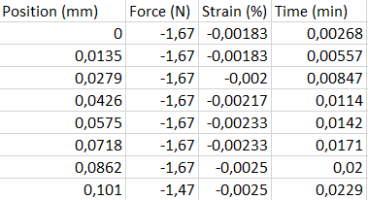

(Tabela 1 - Resultados do Ensaio de tração do Polímero 2)

Note que a coluna de deformação (Strain (%)) fornece dados obtidos através do extensômetro, até 0,8%.

Sendo Lo o comprimento inicial do corpo de prova e Lf o comprimento final, após o ensaio de tração.

Com o intuito de determinar o módulo de elasticidade, o limite de escoamento e o limite de resistência, cria-se dois gráficos de tensão versus deformação. O primeiro é até a deformação de 0,8%, e o segundo mostra o ensaio completo (até o rompimento). Entretanto, é necessário criar uma nova coluna de Tensão, cujo os valores são obtidos através da seguinte equação:

(Equação 1 - Cálculo da tensão)

Sendo F a força [N], σ a tensão [N/mm] e A a área da seção útil do corpo de prova [mm²] que é obtida através da multiplicação do comprimento (w) e da altura (e), a figura a seguir representa o corpo de prova e a que medida se referem as variáveis e, w e Lo:

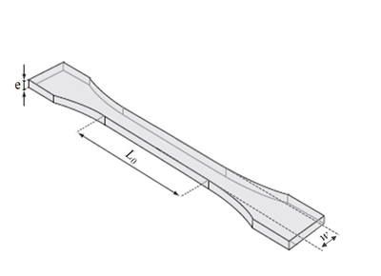

(Figura 1 - Medidas do corpo de Prova)

Assim, através da equação 1, adiciona-se uma nova coluna de tensão na tabela:

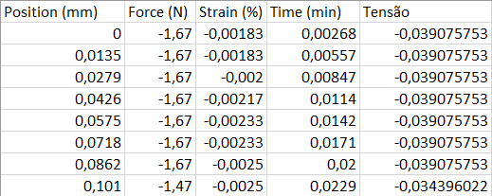

(Tabela 2 - Coluna de Tensão adicionada)

Dessa forma, um gráfico de deformação versus tensão é gerado com o intuito de se obter o módulo de elasticidade.

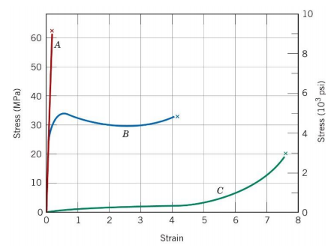

(Gráfico 3 - Tensão versus Deformação)

Para esse laboratório, foi feita apenas a análise de polímeros do tipo B. Note que a deformação (eixo y) está em MPa e a tensão está em porcentagem, portanto, para se obter o módulo de elasticidade em GPa, multiplica-se por 100 (porcentagem da tensão) e divide-se por 1000 (MPa para GPa). É importante obter-se o módulo de elasticidade em GPa pois o gráfico que serve como base para as diferenciar os seis polímeros diferentes apresenta GPa como a unidade de medida do módulo de elasticidade.

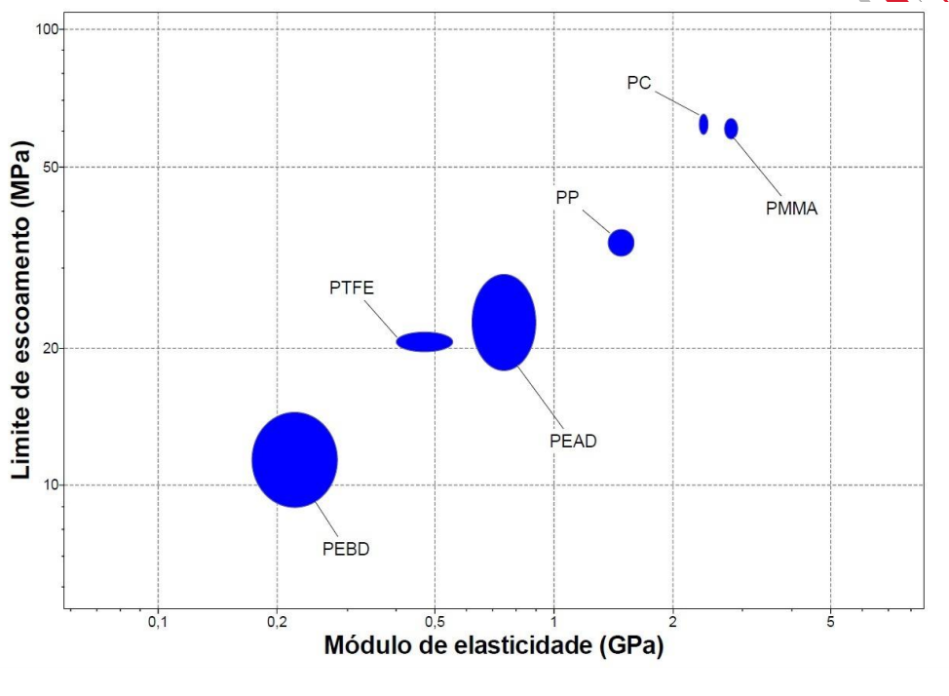

(Gráfico 4 - Gráfico Base para comparações)

O módulo de elasticidade é o coeficiente angular da reta cuja lei é obtida através da aproximação linear, do pedaço da curva que representa a deformação elástica. Assim, utiliza-se os dados do extensômetro, pois, além de fornecer dados mais precisos, grande parte dos dados representam o pedaço da deformação elástica.

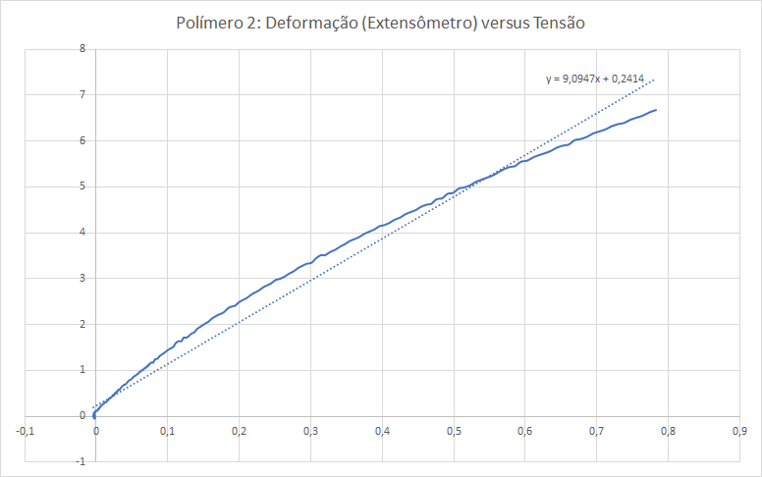

(Gráfico 5 - Deformação elástica versus Tensão com aproximação linear)

O limite de escoamento para os materiais do tipo B do gráfico 3 é determinado pelo valor do primeiro pico na curva. Entretanto, como dito anteriormente, a coluna de deformação (Strain (%)) fornece dados até o momento em que o extensômetro é retirado. Portanto, para obter-se o limite de escoamento, é necessário estimar o valor da deformação do ensaio completo.

Para realizar a estimação da deformação do ensaio completo, cria-se uma nova coluna, a partir do cálculo equacionado pela seguinte relação matemática:

(Equação 2 - Cálculo da deformação a partir da posição)

Sendo a deformação, P a posição [mm] e o comprimento inicial (representado na figura 1). Dessa forma cria-se uma nova coluna que representa a deformação estimada:

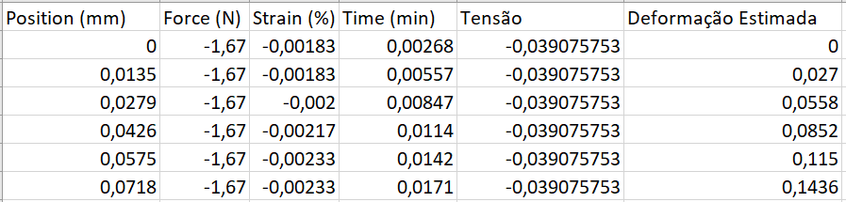

(Tabela 3 - Adiciona-se a coluna de Deformação Estimada)

A partir da coluna de deformação estimada, é possível gerar o gráfico de deformação versus tensão do ensaio completo:

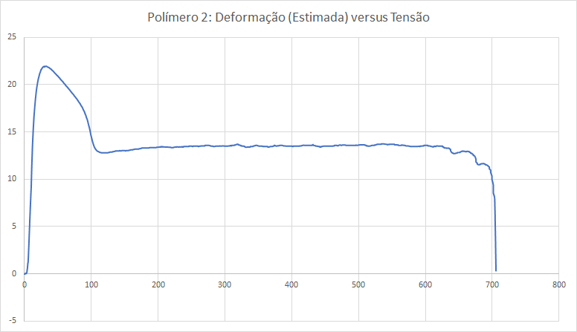

(Gráfico 6 - Deformação versus Tensão do Ensaio Completo)

Portanto, é possível determinar o limite de escoamento, representado pelo primeiro pico do gráfico 6.

# Resultados e discussão

## Espectroscopia no Infravermelho

Como exposto anteriormente na seção 3.1, os resultados dos ensaios por espectroscopia no infravermelho são expostos em forma de gráficos de quantidade de luz refletida pelo número de onda, sendo as unidade de medida porcentagem e cm−**1**, respectivamente. Assim, veja os resultados das análises de ambos os polímeros abaixo.

4.1.1 Polímero 2_B

Veja o gráfico 7 abaixo mostrando os resultados da colheita de dados da amostra 2_B no espectrômetro infravermelho:



(Gráfico 7 - Espectroscopia no infravermelho da amostra 2_B)

Como é possível ver a amostra tem um pico de absorção de luz intenso quando o número de onda está entre 2800 cm−**1** e 2900 cm−**1** e dois picos menores quando o número de onda aparece por volta de 700 cm−**1** e 1500 cm−**1**. Analisando novamente a tabela 4, tabela que mostra as bandas de absorção de cada mero polimérico, podemos relacionar o gráfico gerado com o tipo de mero provável a ser do material.



(Tabela 4 - Bandas de absorção de onda infravermelho)

Visto que o pico maior coincide com a faixa de número de onda de 2960 - 2850 cm−**1**, é possível inferir que o mero predominante no polímero analisado se trata de um composto alifático feito de C-H.

4.1.2 Polímero 3_A

Veja o gráfico 8 abaixo mostrando os resultados da colheita de dados da amostra 3_A no espectrômetro infravermelho:

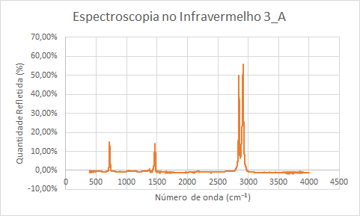

(Gráfico 8 - Espectroscopia no infravermelho da amostra 3_A)

Como é possível ver, assim como a amostra 2_B, o pico de absorção de luz mais intenso também se encontra na faixa de 2800 cm−**1** e 2900 cm−**1** e os dois picos menores coincidem com o número de onda de 700 cm−**1** e 1500 cm−**1**, sendo que a única diferença aparente entre os dois polímeros é a quantidade absorvida: no pico mais alto a amostra 2_B absorve por volta de 60% dos raios incididos e a amostra 3_A absorve por volta de 55% dos raios incididos. Assim, veremos novamente a tabela das bandas de absorção:



(Tabela 5 - Bandas de absorção de onda infravermelho)

Novamente, o número de onda absorvido incide com a faixa dos C-H alifáticos, levando a crer que ambas as amostras analisadas devem ser de materiais parecidos ou iguais.

## Ensaio de tração

Após o ensaio de tração e a análise dos dados do resultado, obteve-se os seguintes valores para o módulo de elasticidade e o limite de escoamento dos polímeros:

4.2.1 Polímero 2_B:

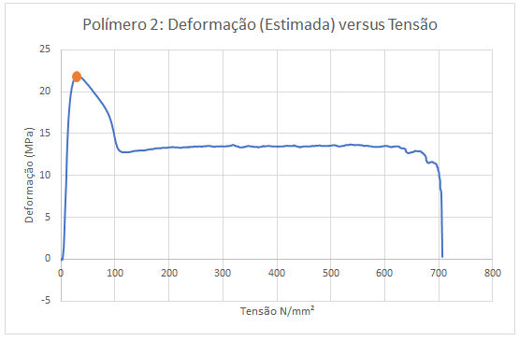

(Gráfico 9 - Deformação versus Tensão Ensaio Completo)

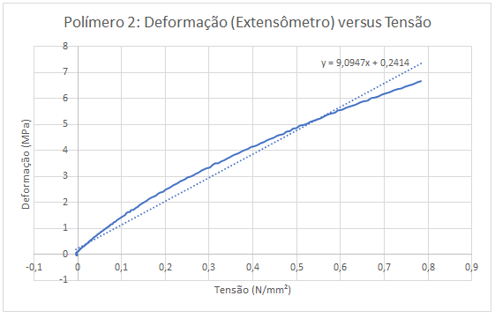

(Gráfico 10 - Deformação versus Tensão Dados do Extensômetro)

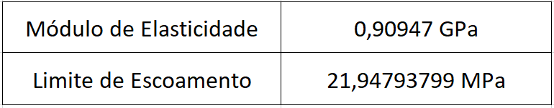

(Tabela 6 - Resultados do Polímero 2_B)

4.2.2 Polímero 3_B:

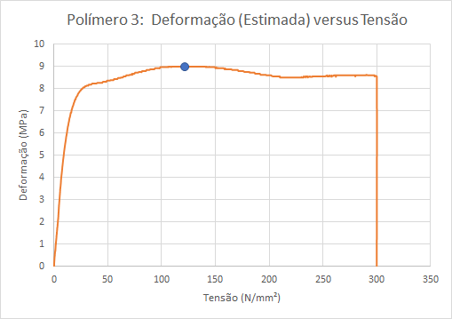

(Gráfico 11 - Deformação versus Tensão Ensaio Completo)

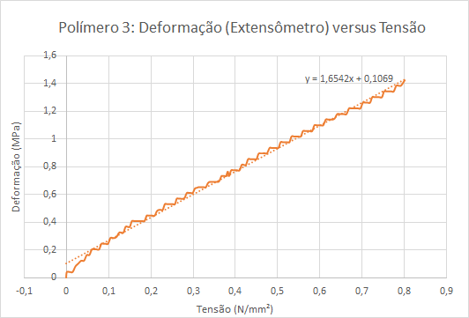

(Gráfico 12 - Deformação versus Tensão Dados do Extensômetro)

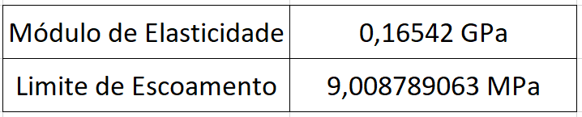

(Tabela 7 - Resultados do Polímero 3_B)

4.2.3 Tabela Base:



(Gráfico 4 - Gráfico Base para Comparações)

4.2.4 Resultados do Ensaio de Tração:

Analisando os resultados do ensaio de tração, nota-se evidências de que o polímero 2_B seja o polietileno de alta densidade (PEAD) e de que o polímero 3_B seja o polietileno de baixa densidade (PEBD).

# Conclusões

Após os dois procedimentos (Espectroscopia no Infravermelho e Ensaio de Tração), e o estudo dos resultados dos dois polímeros, ambos os ensaio apresentaram evidências de que o polímero 2_B seja o polietileno de alta densidade (PEAD) e de que o polímero 3_B seja o polietileno de baixa densidade (PEBD).

Começando pelo ensaio de espectroscopia no infravermelho, foi possível levar a conclusão de que a estrutura química predominante em ambas as amostras era a do C-H alifático. Esta mesma estrutura é a responsável pela constituição dos meros de etileno, meros responsáveis pela constituição do PEAD e do PEBD.

O PEAD, por possuir alta densidade, apresenta o módulo de elasticidade maior, visto que possui mais cadeias “enroladas”, e a deformação elástica está relacionada com o desenrolar dessas cadeias, enquanto o PEBD, por possuir baixa densidade, apresenta o módulo de elasticidade menor.

Assim como, o limite de escoamento, o PEBD por ter uma baixa densidade, possui maior facilidade para deformar plasticamente, ou seja, é necessário uma menor tensão para ocorrer uma deformação plástica, quando comparado com o PEAD, que necessita de uma tensão maior para ocorrer a deformação plástica. Portanto, o PEAD é mais resistente do que o PEBD.

# Referências Bibliográficas

MIAGAVA, Joice. Insper - Desconstruindo a Matéria - Espectroscopia no Infravermelho. Disponível em: <<https://www.youtube.com/watch?v=7ZgPTV-YwdE&feature=youtu.be>>. Acesso em: 14/05/2020.

MIAGAVA, Joice. Insper - Desconstruindo a Matéria - LB3 Estudo de caso: Polímeros. Disponível em: <<https://www.youtube.com/watch?v=R-2tUy2DFag&feature=youtu.be>>. Acesso em: 14/05/2020

MIAGAVA, Joice. Insper - Desconstruindo a Matéria - LB3 Estudo de caso: Polímeros. Disponível em: <<https://www.youtube.com/watch?v=JOgLXSkLXJA&feature=youtu.be>>. Acesso em: 14/05/2020

MIAGAVA, Joice. Insper - Desconstruindo a Matéria - LB3 Estudo de caso: Polímeros. Disponível em: <<https://www.youtube.com/watch?v=uXealmClqEs&feature=youtu.be>>. Acesso em: 14/05/2020